MJESEČNO IZVJEŠĆE O RADU PRODUŽENOG BORAVKA U PŠ PUŠĆINE- SIJEČANJ 2026
UČITELJICA: IVANA PERHOČ

Učenici su s velikim nestrpljenjem čekali zimske praznike. Po povratku u školske klupe priznali su da im je pomalo nedostajala nastave. Ne čak toliko nastava, više prijatelji i druženja. U istom ozračju proveli smo i mini projekt „Zimski praznici“. Učenici su dobili listić sa zadatcima koje se morali ispuniti. Zadatci su bili vezani za aktivnosti, osobe, važne događaje i naravno, hranu. Njihove odgovore pročitajte u listića priloženima u fotografijama.
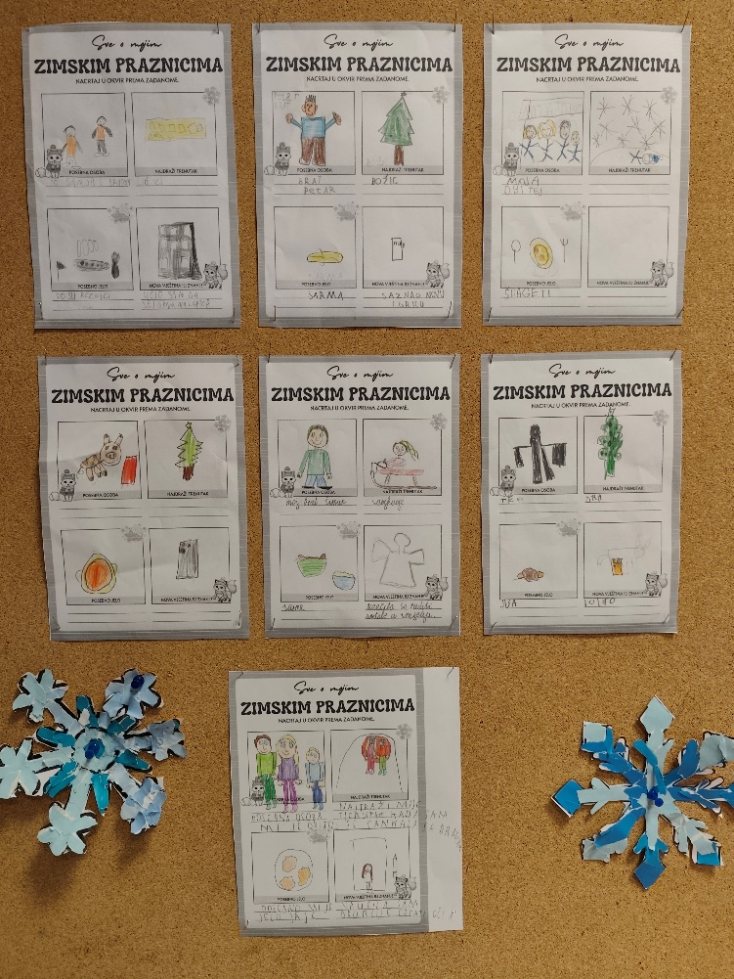
U produženom boravku, gotovo svakodnevno, provodimo slobodno vrijeme na svježem zraku. Ovogodišnji siječanj bio je baš poseban, bio je snježan. Iskoristilo smo zimske uvjete i uživali u sanjkanju i gradnji snjegovića. Gradnja snjegovića i sanjkanje nisu baš svakodnevna aktivnost pa su interes probudili i kod učenika koji baš i ne vole boraviti na svježem zraku.

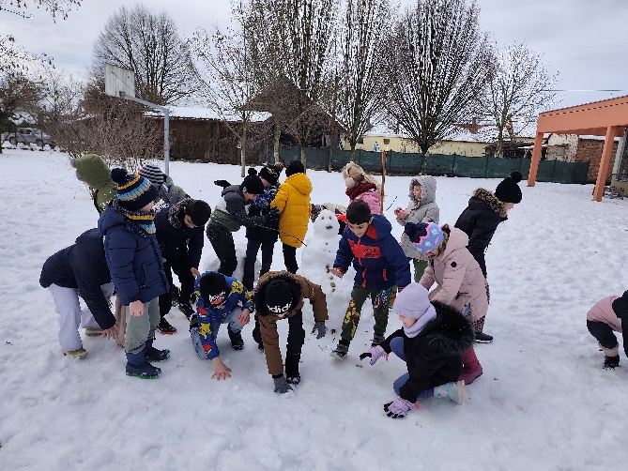
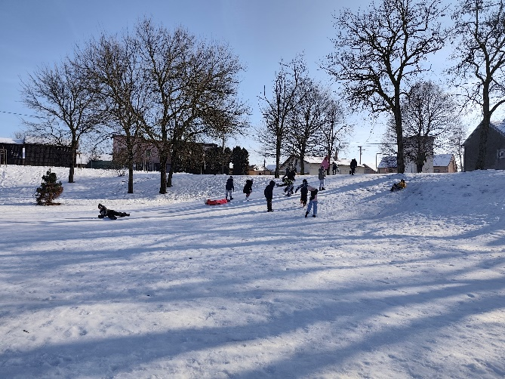
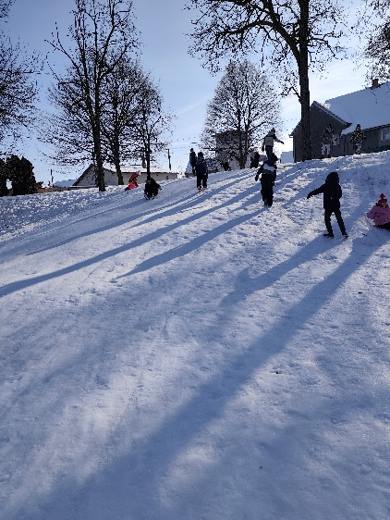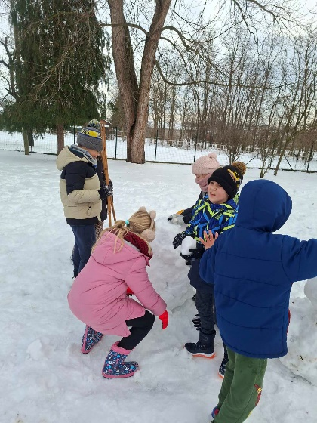

Slobodno vrijeme u školskom holu je isto puno aktivnosti. Osim svakodnevnih društvenih igara, mi osmislimo i poligone sa svakojakim elementima i pomagalima. Cilj novoosmišljenih igara je razvoj motorike, psihofizičkih sposobnosti, osjećaja pripadnosti i poštivanje pravila igara. Takve nove igre motiviraju učenike i potiču u njima natjecateljski duh i samopoštovanje.
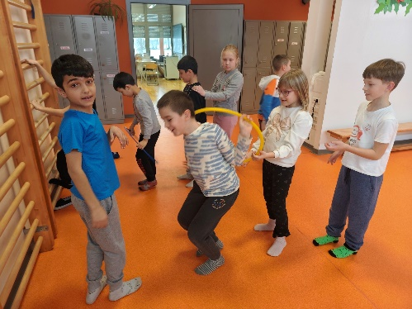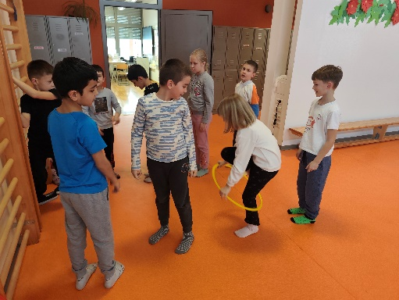

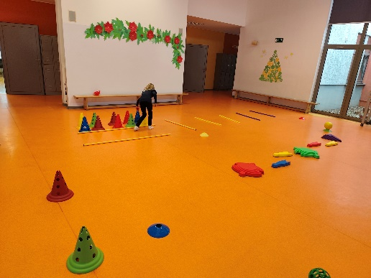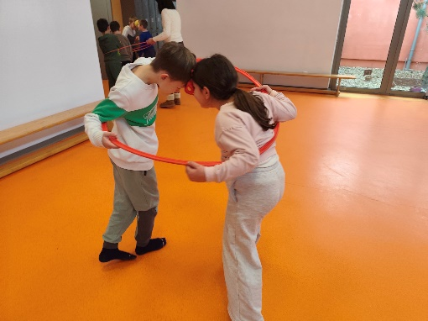

Osim timskih igara vole učenici igrati i društvene igre. Njima se posebno zabavljaju u danima kad ima puno zadaće ili kad čekamo ostale učenik da ima završi nastava.
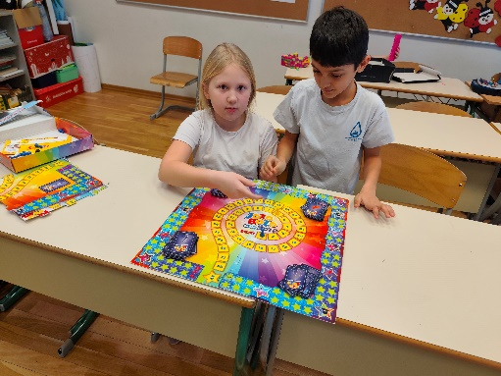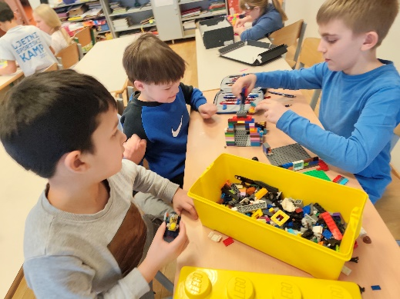

Kreativne radionice bile su organizirane uz temu Dana šešira, Dan rukopisnog pisma te Dan zagrljaja.
Povodom dana šešira razgovarali smo o šeširima; čemu služe, kako se rade te tko ih izrađuje. Bili smo i pravi mali majstori te napravili šešir od papira.
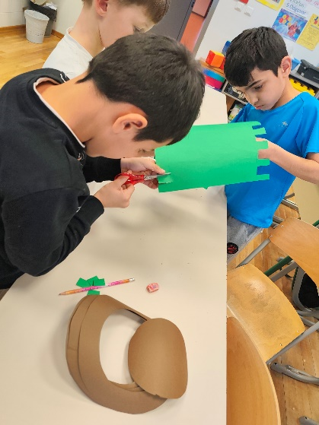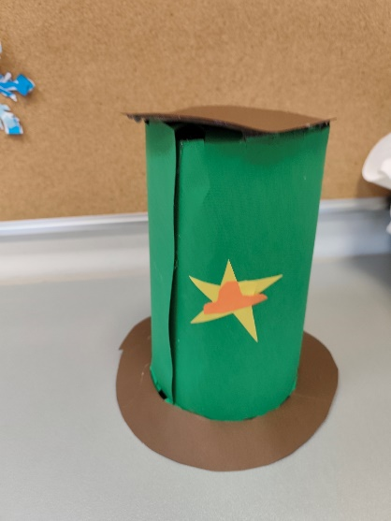
Dan rukopisnog pisma obilježili smo upoznavanjem starog rukopisnog pisma. Učenici su brzo uočili razlike u pisanju nekada i danas. Sami su se okušali u pisanju takvom pismom. Tehnika je bila tuš i pero.
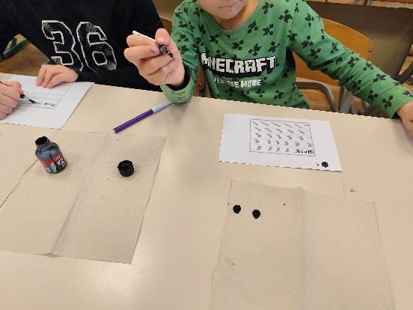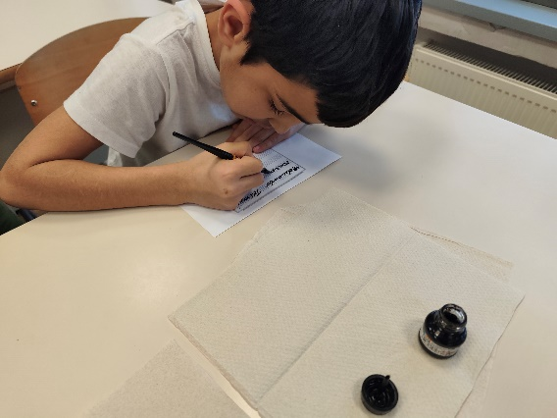

Dan zagrljaja obilježili smo razgovorom o zagrljaju i značenjem zagrljaja. Sve to smo i zapisali.

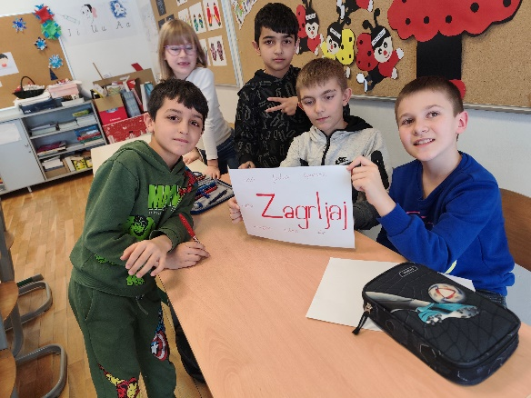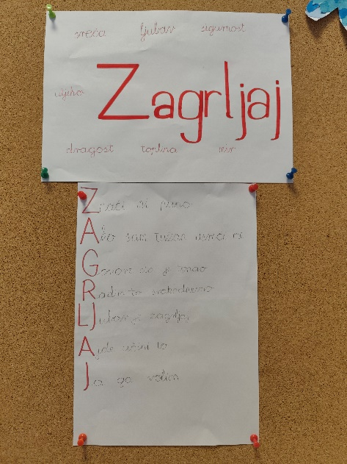

Ovaj mjesec družili smo se kraće zbog mojeg izostanka, pripreme za stručni ispit. Učenicima je bila organizirana stručna zamjena.
Za kraj siječnja pozdravljamo Vas zimskom razglednicom i toplinom zagrljaja s kojim ulazimo u Veljaču.
